Appka pro chytré telefony
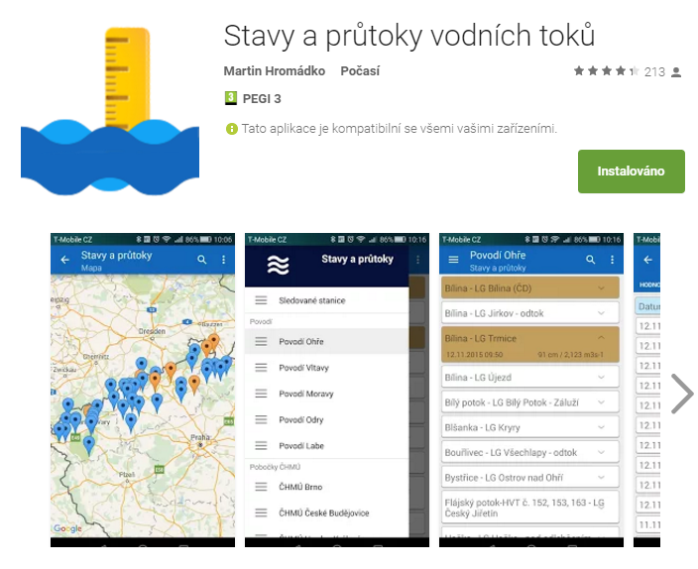
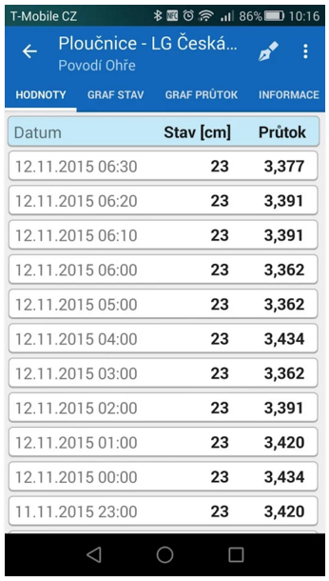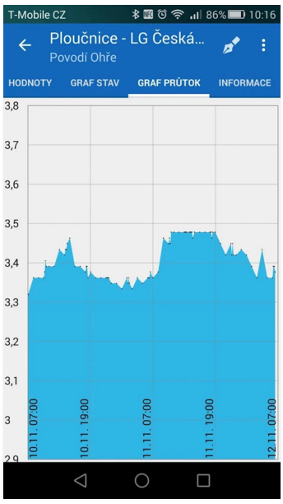

Zajímají Vás informace o stavu (hladině) a průtoku vodních toků?
Nebaví Vás stále hledat na stránkách jednotlivých povodí informace o stavu a průtoku?
Potřebuje být upozorněni když hladina vybraného vodního toku stoupne nad Vámi nastavenou mez?
Aplikace Stavy a průtoky vodních toků nabízí informace o stavu a průtocích vody na vodních tocích celé České Republiky.

Používá informace:
1) ze stránek jednotlivých povodí:
» Povodí Ohře,
» Povodí Vltavy
» Povodí Labe
» Povodí Moravy
» Povodí Odry

2) ze stránek Českého hydrometeorologického ústavu - ČHMÚ. V tomto případě jsou data tříděna dle poboček ČHMÚ:
» ČHMÚ Brno
» ČHMÚ České Budějovice
» ČHMÚ Hradec Králové
» ČHMÚ Ostrava
» ČHMÚ Plzeň
» ČHMÚ Praha
» ČHMÚ Ústí nad Labem

3) ze stránek povodňového systému drobných vodních toků:
» DVT SESO (Severočeské sdružení obcí)
» DVT Plzeň
» DVT Hranice
» DVT Bystřice
» DVT Kraslice
» DVT KRKV (Karlovarský kraj)
» DVT Tábor
» DVT Lanškroun

Funkce aplikace:
» Zobrazení seznamu vodních toků jednotlivých zdrojů
» Aktuální informace o hladině a průtoku na jednotlivých tocích (graficky zvýrazněny dle stupňů povodňové aktivity)
» Základní informace o vodním toku (hladiny stupňů povodňových aktivit)
» Zobrazení upozornění pokud je překročen sledovaný stav (hladina) nebo průtok na vybraných vodních tocích
» Graf zobrazení vývoje stavu (hladiny) toku
» Graf zobrazení vývoje průtoku toku
» Zobrazení všech stanic, sledovaných stanic nebo konkrétní stanice na mapě

